CIRCOLAZIONE/TRASPORTI INTERNAZIONALI – AUSTRIA – Dal 1°
gennaio 2024 il pedaggio includerà anche il costo per la componente CO2

Sulla GU austriaca del 16 novembre 2023, è stata pubblicata la Legge n.142/23 – allegata - che ha modificato la “Mautgesetz” del 2002, introducendo il costo della Co2 nel calcolo del pedaggio chilometrico per i veicoli aventi massa complessivo a pieno carico superiore a 3,5 ton (art. 1, paragrafo 9), dal 1° gennaio 2024, in attuazione della direttiva pedaggi n.2022/362.
Nel calcolo del pedaggio, pertanto, si terrà conto dei costi delle infrastrutture, di quelli derivanti dall’inquinamento atmosferico, inquinamento acustico e dalle emissioni di CO2 legate al traffico.
Il Ministero federale per l’ambiente con Regolamento n.331 pubblicato su GU austriaca del 21 novembre 2023 – allegato - ha stabilito pertanto le tariffe di pedaggio chilometrico che saranno applicate dal 1° gennaio 2024, comprensive dei tratti alpini sui quali si paga un pedaggio maggiorato.
Riguardo in particolare il pedaggio per la componente CO2 sono stati stabiliti 5 gruppi tariffari, per i veicoli aventi 2, 3, 4 e più assi.
I veicoli devono essere assegnati ad una classe tariffaria, in assenza della quale viene attribuita la tariffa più elevata (classe emissione 1). Il proprietario del veicolo può pertanto prima del 1° gennaio 2024 dichiarare elettronicamente la classe di emissione Euro e la classe di emissione CO2, prima di utilizzare le strade a pedaggio, attraverso l’apposito calcolatore della Asfinag AG, di cui riportiamo il link: https://go-maut.at/co2-rechner#/

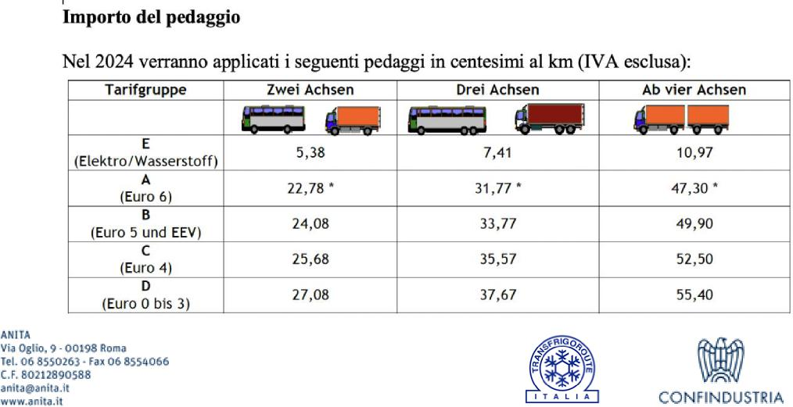

Un autoarticolato EuroVI di 4 o più assi nel 2024 pagherà euro 0,473 (+7,42%) rispetto al pedaggio 2023 di 0,440 euro; uno di classe EuroV, 0,499 euro (+10,59%).
Nel rinviare alla lettura dei documenti allegati, inviamo i migliori saluti.

